Mögliche Lösung Glaubenscollage

Kategorie | Bild | Beispiele
Liebe | 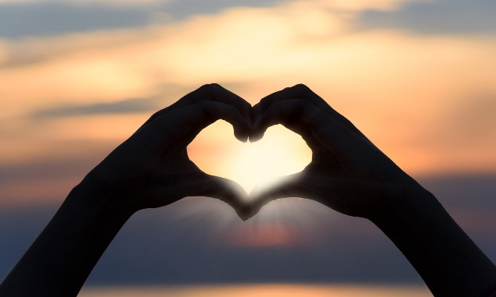 | - Ewige Liebe  - Erste Liebe  - Kraft der Liebe
Sport / Sportler | 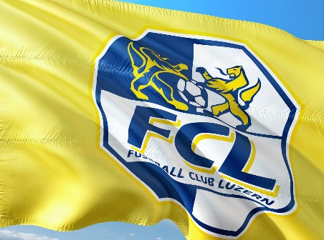 | - Mannschaft (z.B. FCL)  - Sportler  - Eigene Fähigkeiten im Sport
Motto / Sprüche |  | - Denke immer positiv!  - Nütze den Tag!  - Enjoy!  - Es chond scho guet!  - Never give up!  - Black lives matter  - Friday for future
Weisheiten | 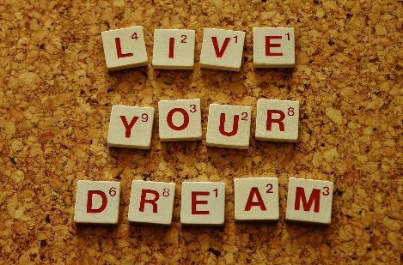 | - Träume nicht dein Leben, sondern lebe deinen Traum.  - Nach jeder Dunkelheit kommt wieder neues Licht  - Das Glück liegt in den kleinen Dingen
An sich selber glauben | 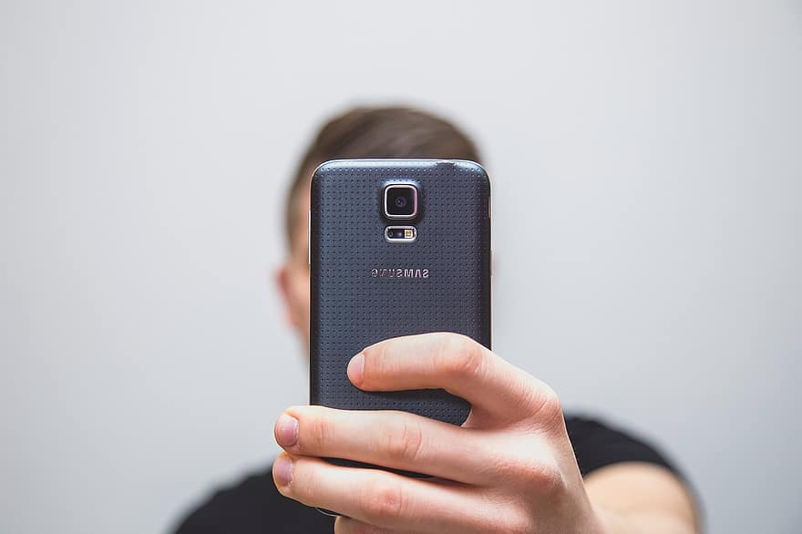 | - Selfie
Menschen | 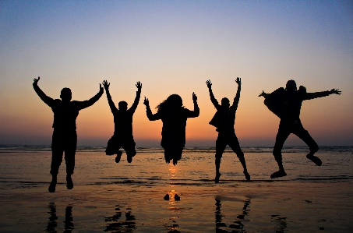 | - Best friends  - Freunde  - Familie  - Partner/in
Religion | 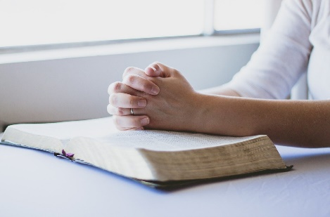 | - Gott, Allah, Buddha, Shiva, Jehova  - Gebet  - Bibel, Koran, Thora
Natur | 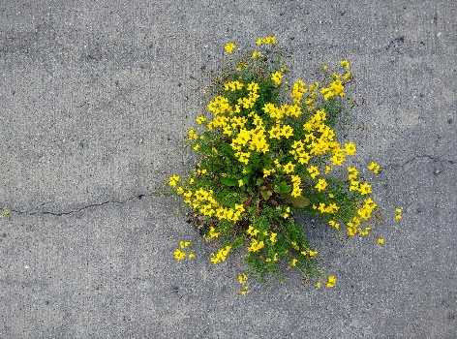 | - Kraft der Natur  - Einsamkeit der Natur  - Aufblühen
Frieden / Symbole | 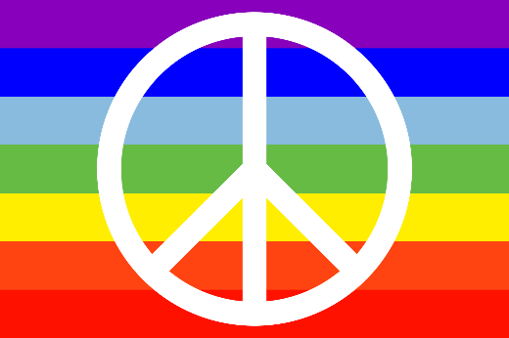 | - Peace / Pace /Frieden  - Respect  - Einsatz für Natur, Schöpfung  - Einklang mit der Natur/ Mitmenschen/ Welt
Musik | 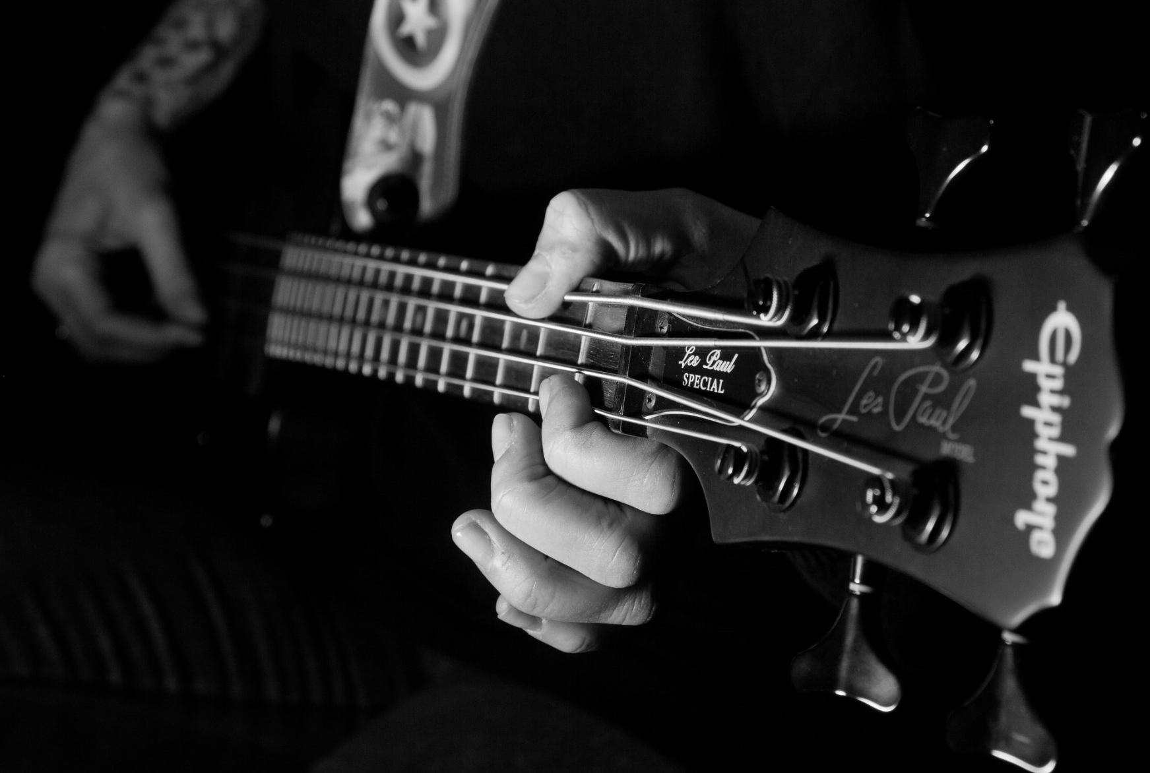 | - Ariana Grande  - Drake  - Loco Escrito  - Alicia Keys

Bilderquellen:
Liebe | https://pixabay.com/de/photos/herz-liebe-sonnenuntergang-form-3147976/
Positiv denken | https://pixabay.com/de/illustrations/daumen-hoch-smiley-gesicht-emoji-4007573/
FCL | https://pixabay.com/de/photos/fußball-international-schweiz-3562759/
Musik | https://www.flickr.com/photos/moellerherm/25288062031
Kraft der Natur | https://pixabay.com/de/photos/kraft-blumen-natur-beton-pflanze-2433087/
Gebet | https://pixabay.com/de/photos/gebet-bibel-christliche-1308663/
Lebe deinen Traum | https://pixabay.com/de/photos/lebe-deinen-traum-motivation-ansporn-2045928/
Peace | https://commons.wikimedia.org/wiki/File:PACE_flag_(peace_sign).svg
Glaube an dich selber | https://www.pikist.com/free-photo-sgpif
Freundschaft | https://www.pexels.com/de-de/foto/freunde-freundschaft-gluck-ich-liebe-dich-994208/

